Bilaga 5 till projektbeskrivningen Mötesspår Igelboda och Östervik (järnvägsplaner)

Mötesspår i Igelboda, preliminär skiss, del av järnvägsplan

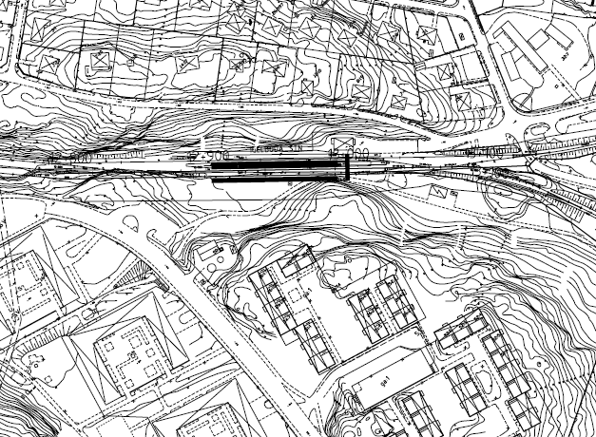

Mötesspår i Östervik

